**My Inner**

**PROJETO INTERDISCIPLINAR DE ADS - 1º SEMESTRE DE 2017**

*Douglas Marcel Domenciano Junior, RA xxxxxxxxx*

*Marcus Silva Cantarelli, RA xxxxxxxxx*

*Pedro Henrique Pozzel Bono, RA xxxxxxxx*

*Wendreo Luciano Fernandes, RA 16001435*

**I – OBJETIVO**

Pretendemos com esse projeto, colocar em prática tudo que aprendemos no 1º semestre do curso de Análise e Desenvolvimento de Sistemas, Desenvolver um projeto completo em linguagem de programação PHP (acrônimo recursivo para Hipertext Preprocessor), banco de dados MySQL, MVC (Model-View-Controller) e Docker.

Wendreo

**II – INTRODUÇÃO**

Apresentar o tema ou assunto que trata o trabalho sendo este um breve histórico do conteúdo.

DOUGLAS

**III – ATIVIDADE**

Descrever as atividades realizadas no desenvolvimento do projeto. Neste item o aluno pode compartilhar cronogramas, descrever detalhes na elaboração do projeto e ainda apresentar como foi organizada a execução das atividades. Apresentar os nomes e funções das pessoas que contribuíram no desenvolvimento e participação do projeto.

Wendreo, Douglas

|  |  |
| --- | --- |
| Divisão de atividades | |
| Front-end | Douglas |
| Back-end | Wendreo, Marcus e Pedro |
| Banco de dados | Douglas |

**IV – CONTEUDO**

Descrever todo o conteúdo do projeto ( Pesquisa, visita...)

Marcus

**V – CONCLUSÃO**

Descrever qual o aprendizado e qual a relação entre a atividade realizada e a disciplina estudada, relacionar se possível com a aplicabilidade na atividade profissional.

PEDRO

**VI - INFORMAÇÕES COMPLEMENTARES**

Diagrama de casos de uso:

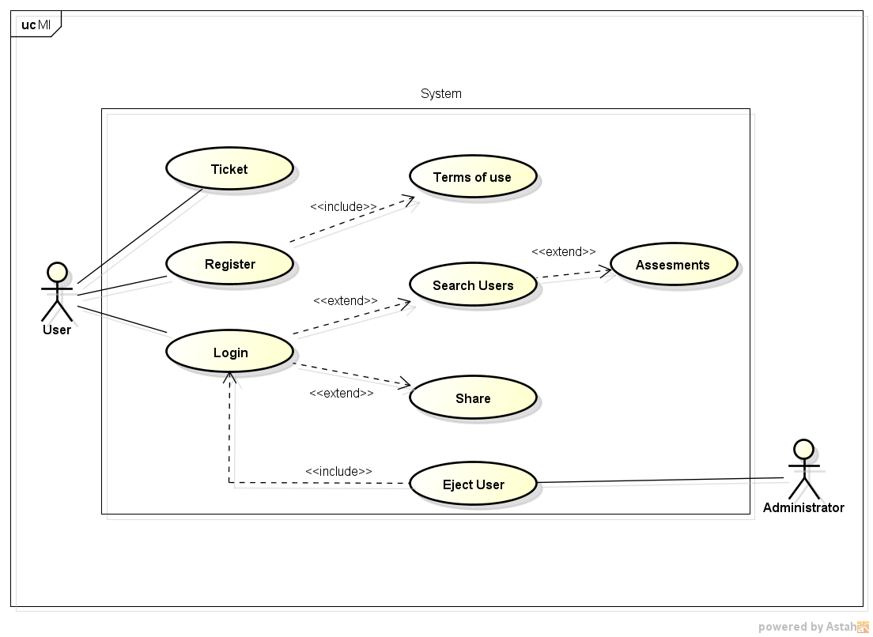

Fluxograma:

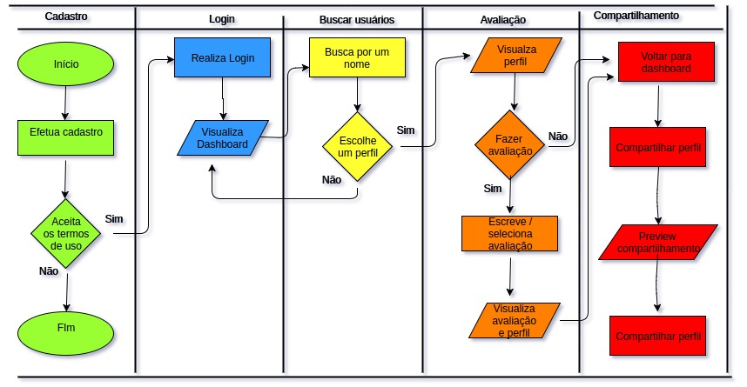

Banco de dados:

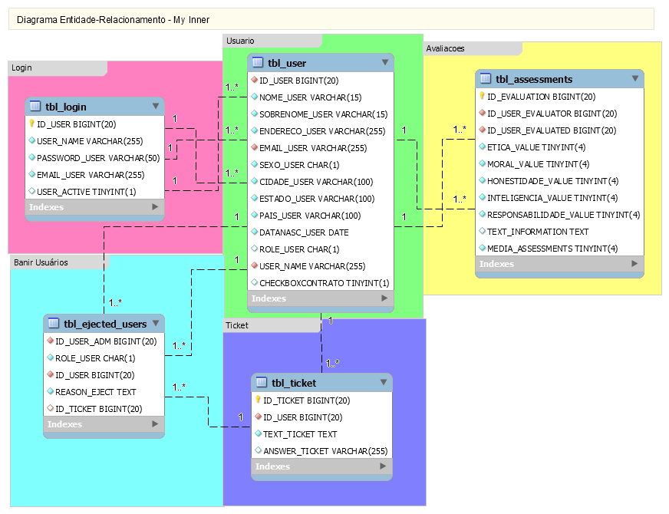

**VII – BIBLIOGRAFIA**

GUANABARA, Gustavo. Curso em Vídeo. **Curso de banco de dados MySQL**. Acessado em: 01 fev. 2017.

GUANABARA, Gustavo. Curso em Vídeo. **Curso de HTML 5**. Acessado em: 15 jan. 2017.

GUANABARA, Gustavo. Curso em Vídeo. **Curso de PHP orientado a objetos (POO)**. Acessado em: 02 abr. 2017.

GUANABARA, Gustavo. Curso em Vídeo. **Curso de PHP para iniciantes**. Acessado em: 02 maio 2017.